**МАДОУ Детский сад «Родничок»**

**Конспект**

**организованной образовательной деятельности**

**в подготовительной группе**

**по теме: «Лесной художник».**

**Подготовила: Воспитатель**

**1 квалификационной категории**

**Ишкильдина Кадрия Равиловна**

**п. Тюльган**

**Конспект организованной образовательной деятельности в старшей группе по теме: «Лесной художник».**

**Цель:** Заинтересовать детей пейзажной живописью. Познакомить с творчеством художника - пейзажиста И.И.Шишкина. Воспитывать любовь и умение восхищаться природой родного края. Развивать у детей эстетическое восприятие, любознательность. Обогащение словарного запаса: сосновый бор, хвойные леса, художники – пейзажисты.

**Материал:** репродукции картин И.И.Шишкина: «Рожь», «Утро в сосновом лесу», «Корабельная роща»; И.Н.Крамского «Портрет И.И.Шишкина»; проектор, экран, альбомные листы, краски, цветные карандаши.

**Ход :** - Дети, где можно увидеть луг, на котором цветы не вянут? Или снег, который никогда не тает? Осенние деревья, с ветвей которых не облетают листья? ( на картинах художников)

-Картины с изображением лесов, полей, рек, лугов – называются пейзажем. А пишут их художники - пейзажисты.

Художники наблюдают за природой, любуются и изображают ее, так как они сами ее увидели, изображают свое отношение к увиденному.

- Я расскажу вам об одном замечательном художнике, (показ портрета). 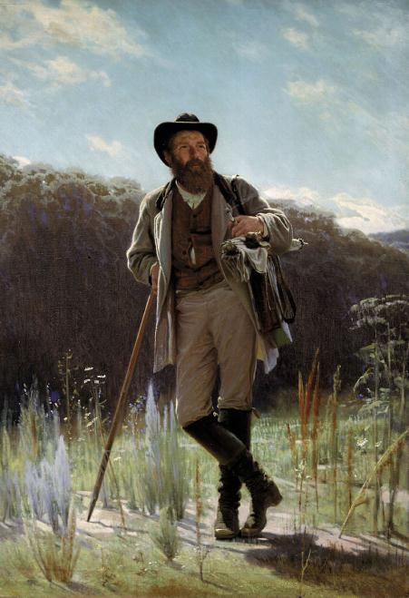

Родился он в небольшом городке Елабуга, что стоит на берегу реки Кама, окруженная хвойными лесами. Звали его Ванечка, а фамилия у него лесная – Шишкин. Уже потом он стал знаменитым художником Иваном Ивановичем Шишкиным.

- Шумят на его картинах сосновые леса, волнуется рожь, шелестят листвой дубы. Любил он все красивое, величавое, здоровое. Он и сам был высоким, широкоплечим. Обладал такой силой, что мог запросто согнуть железный прут, а карандаш в его руках смотрелся как игрушечный. Друзья его называли «царем лесов».

-Я предлагаю вам отправить в путешествие по картинам знаменитого художника Шишкина

(показ картины «Рожь») 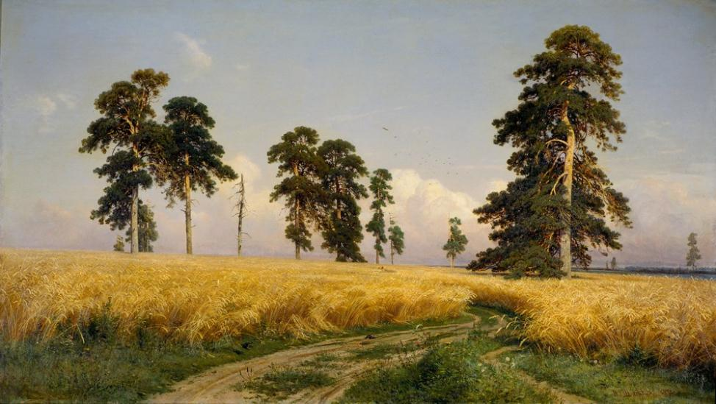

-Представим, что мы оказались на краю широкого поля. Пойдем по дороге, слышите, как ветер колышет золотые колосья. Посмотрите вперед, стоят молчаливые сосны – великаны.

- Какое поле? (большое, широкое, золотое, блестящее).

-Какие сосны? (могучие, стройные, высокие).

Вот деревьев становится все больше и больше и мы оказываемся в сосновом бору.(показ картины «Утро в сосновом лесу»)

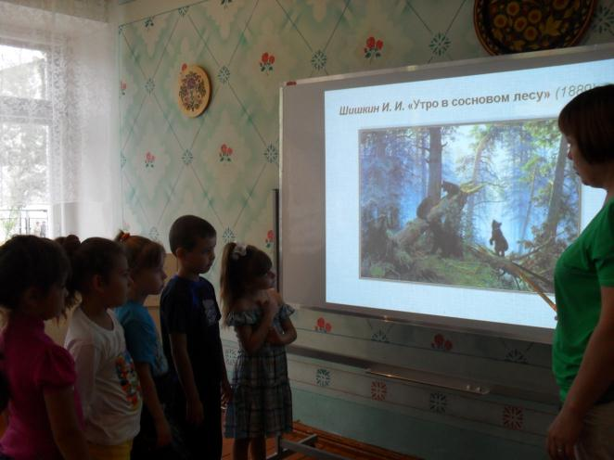

Здесь прохладно, могучие деревья заслоняют солнце.

- Тише, что-то я слышу, кто-то пищит. Это резвятся медвежата. Как они играют? Карабкаются на ствол поваленного дерева, толкаются, кусаются. Тут их мама – медведица. Оставим их, отойдем тихонько, пока они нас не заметили.

-Пройдем через чащу и выйдем к речушке, что протекает на краю соснового леса.

( показ картины «Корабельная роща»)

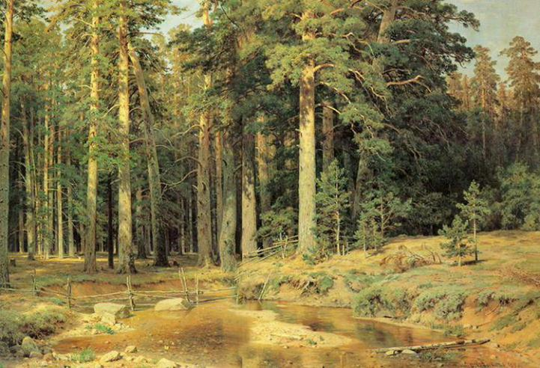

-Какие стройные сосны. Хотелось бы вам очутиться на верхушке одной из сосен? Что бы вы оттуда увидели? Это картина художника называется «Корабельная роща». Почему он так назвал? Сосны прямые, как мачты кораблей, ветви, как паруса качаются. Как здесь светло, солнечно. Разогретые на солнце стволы деревьев светятся розово-оранжевым цветом. Воздух наполнен ароматом сосновой смолы и хвои. Ребята, сосновые леса самые светлые и чистые. Сосна не переносит задымленности. На востоке сосна символ долголетия, т.к. живет до 500 лет. Чувствуете, как пахнет хвоя сосновой смолой. (дыхательная гимнастика)

-Журчит речушка, перекатываясь по камушкам…

Но нам пора возвращаться.

- О каком художнике мы говорили?

-Какие картины вам запомнились? Понравилось ли путешествие?

Предлагаю вам выбрать изобразительный материал и нарисовать высокие сосны-великаны и маленькие сосенки.

Использованная литература

1. Доронова Т. Занятия по изобразительной деятельности с детьми 6-7 лет./ Дошкольное воспитание.-2000.-№6
2. Сергеев А.С. Русские живописцы. – Изд.: «Белый город» М., 2002. – 25с.